

Téma 01: Růst rostlin - Struktura plodů a semen

Růst cévnatých rostlin je nejsložitější ze všech rostlinných organismů. Začíná vývojem embrya (embryonálním růstem), pak pokračuje meristematickým růstem - obecně označovaným jako primární růst, někdy také vegetativní, kterým jsou tvořeny nové orgány a který vede ke zvýšení délky stonku a kořenů a zvětšování počtu listů. Takový mechanismus umožňuje otevřený, indeterminantní, modulární růstový vzor, který je charakteristický pro cévnaté rostliny. Velké nebo dlouho žijící rostliny jsou schopné také sekundárního růstu, který vede ke zvětšení obvodu orgánů. (Stavbě meristémů bude věnováno příští cvičení.)

Toto cvičení je zaměřeno na představení morfologie plodů a semen u rostlin nahosemenných a u dvouděložných a jednoděložných rostlin krytosemenných.

V raných vývojových fázích procházejí embrya dvouděložných a jednoděložných rostlin podobnou sekvencí dělení buněk, jejímž výsledkem je vývoj cylindrického tvaru. Hlavní rozdíly vznikají se zakládáním děložních listů – děloh. Embrya dvouděložných rostlin získávají dvoulaločnatý tvar, zatímco embryo jednoděložných rostlin zůstává válcovité. Primární meristémy se formují na vrcholu epikotylu a radikuly jako zbytky embryonálních pletiv a ponechávají si schopnost dělení buněk do dospělosti rostliny. U rostlin z čeledi lipnicovité jsou tyto embryonální meristémy kryté strukturou zvanou koleoptile (stonkový apex) a koleorhiza (kořenový apex).
Vývoj endospermu u krytosemenných rostlin, u kterých dochází k dvojímu oplození, začíná mitotickým dělením primárního endospermálního jádra. I když existují různé typy vývoje endospermu, jeho funkce je jasná a stejná: poskytovat základní stavební materiál pro vyvíjející se embryo (a v mnoha případech i pro klíčící rostlinu). U části krytosemenných rostlin je endosperm v průběhu vývoje embrya kompletně spotřebován („exalbuminous seeds“ = bezbílečnatá semena). Embrya takových semen většinou tvoří masivní dělohy se zásobními látkami. U jiných krytosemenných rostlin je endosperm v různém rozsahu přítomen v semeni v době zralosti embrya a je využit až v době klíčení embrya („albuminous seeds“ = bílečnatá semena).

Plody a semena krytosemenných rostlin (Angiospermae) – dvouděložné

- Zakresli vzorky předložených plodů a klasifikuj je podle charakteru gynecea, event. popiš jejich otvírání .

- Analyzuj a popiš semena fazolu obecného (Phaseolus vulgaris L.) a dýně (tykev obecná Cucurbita pepo L.). Nabobtnalá semena nejprve pozorujeme s pomocí lupy a zaznamenáme jednotlivé útvary viditelné na osemení. Poté testu opatrně sloupneme pomocí jehly a žiletky, semeno rozpůlíme na dvě části, přičemž na jedné děloze zůstane připojena embryonální osa. Lupou si prohlédneme stavbu embrya. Popište tvar a strukturu embrya. V případě zahnutého embrya odpreparujte podélně jednu dělohu a pozorujte utváření stonkového apexu. Všimněte si přítomnosti nebo absence endospermu v semeni a popište z jakého typu plodu bylo získáno.

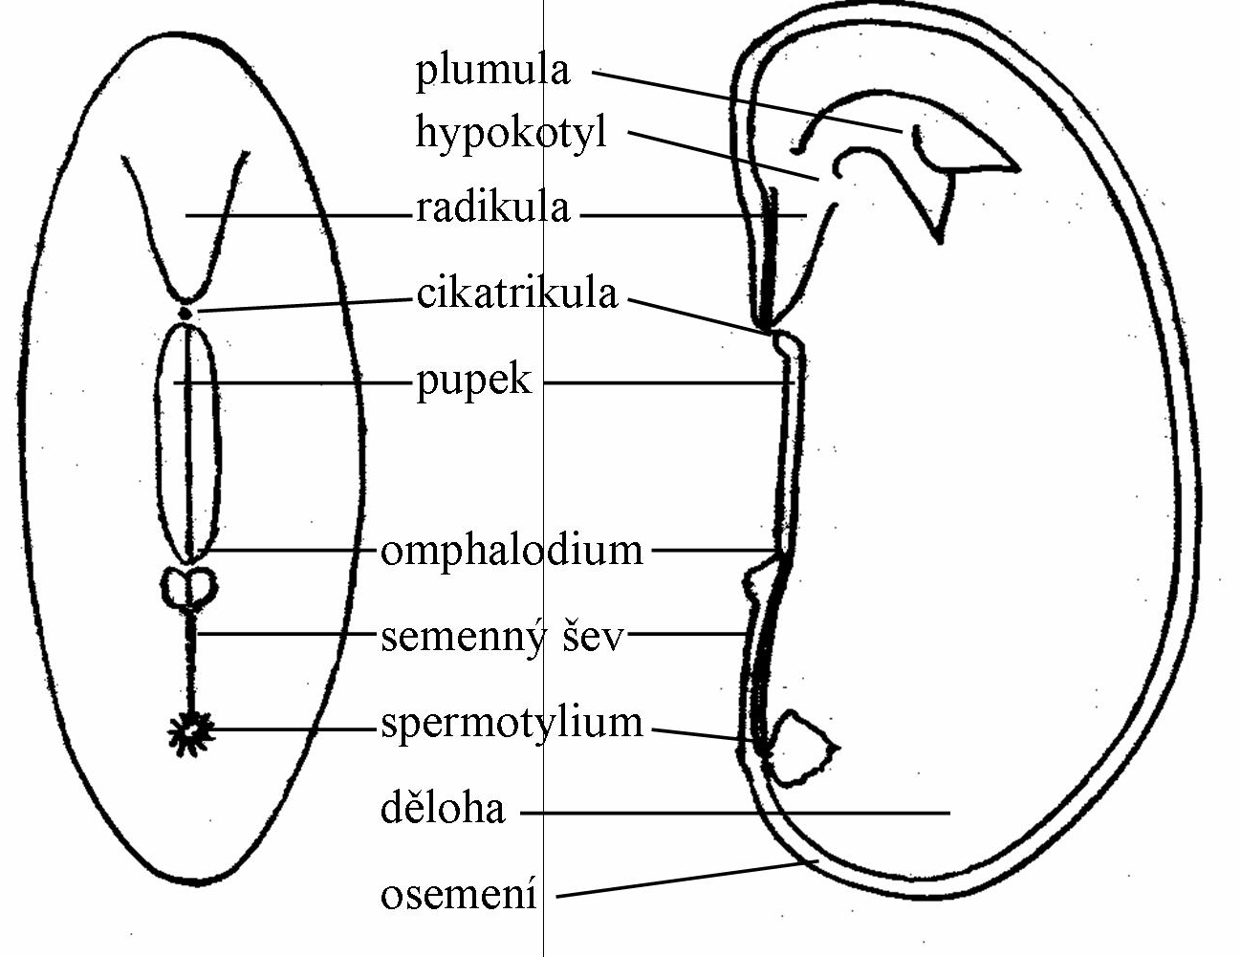

inserce děloh
hypokotyl
radikula

Morfologie semene fazolu obecného (Phaseolus vulgaris)
pupek (hilum) = stopa po funikulu, kde přirůstalo vajíčko; omfalopodium = stopa po cévním svazku; semenný šev (raphe) = stopa po cévním svazku u anatropního nebo kampylotropního vajíčka, spermotylium = malý hrbolek v místě chalázy vajíčka

Literatura

Baskin C.C. a Baskin J.M.: Seeds: ecology, biogeography, and evolution of dormancy and germination. – Academic Press, New York, 1998.
Luxová M.: Zemědělská botanika. Anatomie a morfologie rostlin. – SZN Praha, 1974.

Vinter V.: Rostliny pod mikroskopem (Základy anatomie cévnatých rostlin). – 2. vyd., Olomouc 2009.

